1

Bezoekles: ‘Kunstschatten uit de prehistorie: de klokbeker’

Bezoek aan: Voerman. Stadsmuseum Hattem

Voor: groep 7

Rode draad: ‘wie wat bewaart’

Tijdvak: Archeologie

Inhoudsopgave:

Draaiboek instelling Voerman Stadsmuseum Hattem 2

Voorbereiding en doen 2 weken vóór het bezoek 3

Bezoek instelling 4
-1 Onderdelen
-2 Tijdsschema

Bijlage 5
-1 Klokbekerverhaal
-2.verder verdiepen in onderwerp 7

Draaiboek instelling Voerman Stadsmuseum Hattem

-Titel van de bezoekles: ‘Kunstschatten uit de prehistorie: de klokbeker’
-Thema en rode draad van deze les: Leerlingen luisteren vooraf naar het verhaal over de klokbeker, het leven, overlijden en graf van een kind leren we kennen door de vondst van de klokbeker. Wat zijn de kenmerken van de klokbeker wordt onderzocht. Gaat het om kunst, artefacten of een combinatie van beide.
- Leerlingen brengen hun eigen mening onder woorden en beargumenteren deze.
- Leerlingen denken na over wat archeologie waard is en wat de verschillende betekenissen van waarde zijn.
- Leerlingen ervaren dat ze door naar artefacten te kijken/erover na te denken, iets kunnen leren over zichzelf en anderen.
-Doel:
Na het bezoek weten de leerlingen dat gebruiksvoorwerpen iets zeggen over het wonen van vroeger en nu zeggen. Na het bezoek kunnen de leerlingen gebruiksvoorwerpen plaatsten in een periode en hebben de leerlingen ontdekt dat gebruiksvoorwerpen iets vertellen over de manie van leven en wonen toen.

-Korte inhoud van de bezoekles:

Kinderen ervaren op activerende wijze dat een kunstschat of in dit geval artefact, iets zegt over de cultuur van de prehistorie, over hoe men toen met elkaar samenleefde, over het verliezen een dierbare, en wat geef je dan mee? Voorwerpen kunnen een verhaal vertellen. De leerlingen zien de Klokbeker en andere objecten uit die tijd in het VSMH. Welk verhaal vertellen deze voorwerpen? Hoe is dat met onze tijd? Verschillen, overeenkomsten. Activerend gesprek, filosoferen over kunst uit de prehistorie.
In voorbereidende les op school (Reizen in de Tijd: Kunstschatten) denk je na over de waarde van archeologie en de betekenis. Je kunt kennismaken met de verschillende tijdsvakken van de oudheid aan de hand van de gebruikte materialen

In Hattem, bij het bouwen van een nieuwe wijk Assenrade, is een klokbeker gevonden. Dit is een betekenisvol voorwerp, omdat het uit de nabije omgeving komt, zo wordt dit authentiek leren, leren van binnenuit, in de zin zoals Korthagen dit formuleert (www.korthagen.nl).
Uitbreidingsmogelijkheid: Tijdens een extra te boeken afsluitende les op school gaan de leerlingen zelf, met de techniek zoals in de prehistorie, hun eigen interpretatie van een klokbeker maken. Dit onder leiding van een vakdocent, die in de klas komt.

Email: info@voermanmuseumhattem.nl
Sheila Westerop
Achterstraat 46-48
8051 GC Hattem
+31 (0)38 444 28 97
www.voermanmuseumhattem.nl

Voorbereiding op school:
In de voorbereidende les op school

- Kunstschatten op website Reizen in de tijd bekijken over: filosoferen over kunst en jouw mening over een kunstwerk
- Lesbrief wordt aan de leerkracht toegestuurd door het Voerman Stadsmuseum Hattem 2 weken vooraf aan het bezoek.
- Vertonen van het algemene jeugdfilmpje over het Voerman Stadsmuseum Hattem voorafgaand aan hert museumbezoek
- Vertonen van de PowerPoint presentatie over de Klokbeker en deze met de leerlingen bespreken.

Doen 2 weken van tevoren:

-Belangrijk om het klokbeker verhaal voor te lezen VOOR het bezoek aan het museum:
Zie hiervoor de bijlage van deze lesbrief

-leerlingen luisteren naar het bronverhaal en kunnen dit verhaal plaatsen in het tijdvak archeologie, prehistorie. Ze leren dat een kunstschat, zoals de klokbeker, iets vertelt over hoe men toen leefde, over de cultuur van de prehistorie.

- PowerPoint presentatie tonen VOOR het bezoek aan het museum:
https://www.voermanmuseumhattem.nl/downloads-scholen/

- De leerlingen maken kennis met de klokbeker en het leven van de makers ervan.
- Klassikaal de vragen in de presentatie beantwoorden

-Algemene jeugdfilm tonen over de verschillende lesprogramma’s voor de Basisscholen.
https://youtu.be/kmtFgHQu58o

-Leerlingen maken kennis met de verschillende afdelingen van het museum via een vertelster die in “Klokhuis”-stijl vertelt over de 3 verschillende lesprogramma’s programma’s.

Bezoek instelling
Inhoud:
Tijdens het museumbezoek aan het Voerman Stadsmuseums Hattem zijn er na een algemene inleiding, 2 activerende onderdelen (de klokbeker en het leven van het klokbekervolk):

Programma: (totaal 60 minuten)
Inleiding (5 minuten)
Binnenkomst in museum en algemene inleiding in de Zicht op Hattemzaal over het museum en haar gedragscode (spullen wegleggen, nergens aankomen, niet rennen en niet teveel lawaai maken), daarna opsplitsen in 2 groepen.)

Onderdeel 1 Filosoferen over de klokbeker en haar sierrand (25 minuten)
De leerlingen gaan zitten voor de vitrine met de Klokbeker en haar 3D projectie, zodat ze deze na het bronverhaal in de klas ook in het ‘echt’ kunnen zien, hier wordt iets verteld over de klokbeker. (leeftijd, vindplaats, materiaal, zeldzaamheid)

Te behandelen vragen: (10 minuten)
- wat zou de maker ermee willen vertellen, met de versiering (is niet bekend)
- ritme in de versiering, wat kun je hier over zeggen? ( In welke richting loop de sierband, Hij loopt steeds door, hoe hebben ze dit berend?)
- waarom is de beker versierd? (niet echt bekend, versiering wel iets verschillend in tijd en locatie
- verschil tussen de klokbekers, wat zie je? Meerdere ontwerpen tonen op foto’s
- wat wil dit zeggen? (elke groep zijn eigen randen of elke maker zijn eigen rand?)
- wat zou jij willen vertellen? (wat voor eigen motief zou jij maken en waarom zo?)
- at zou je erin willen stoppen? (eten, legoverzameling, speelgoed, geld?)

De sierrand natekenen en aanvullen: (15 minuten)
Na het filosoferen over de versiering en de schematische weergave van de Klokbeker. Gaan de leerlingen zelf aan de slag, aan de slag op de grond, of plankjes voor eronder via aanvullen van voorbeelden van verschillende randversiering op een tekenvel.

Onderdeel 2 Discussiëren over het leven in de tijd van de klokbeker aan de hand van lesplaten. (25 minuten)
De leerlingen maken kennis met het leven van kinderen in de Prehistorie en hun ouders aan de hand van onderwerpen zoals:
- voedsel, jagen en verzamelen, de overgang naar (semi) vast boeren leven
- wonen (hutten, materialen, grootte)
- handel en transport (contact met andere klokbekergroepen over heel Europa)
- kleding
- gereedschap (vuursteen en pijlpunten in het graf gevonden)
Er wordt het een en ander verteld aan de hand van afbeeldingen, de kinderen discussiëren en kunnen vragen stellen.

Afsluiting: korte afsluiting in de zaal, reflectie en afscheid nemen: 5 min.

Bijlagen:
- Verhaal klokbeker om vooraf voor te lezen in de klas

1. Het klokbeker verhaal om voor te lezen in de klas, voorafgaand aan het museumbezoek:

Er was eens ...
Bronverhaal dat aansluit bij de leerlijn erfgoed, de les voor groep 7: kunstschatten uit de prehistorie

Er was eens…..
Zo beginnen de sprookjes. Zo begint ook het verhaal, dat wij "geschiedenis" noemen. Maar een sprookje is dat niet.
Er was eens een tijd, dat de mensen nog geen radio en televisie kenden.
Er was eens een tijd, dat er geen auto's langs de wegen raasden, geen vliegtuigen door de lucht denderden en geen treinen reden.
Wat moet het toen rustig en stil zijn geweest om je heen…
Er was eens een tijd, dat er nog geen telefoons en computers waren.
Maar dat is al lang geleden. wel meer dan honderd jaar ...
Er was eens een tijd, dat hele streken van ons land nog bos waren of moeras. Ook hier waar wij wonen. Hattem bestond nog helemaal niet. Er waren helemaal geen steden. Maar dat is al heel lang geleden. Wel duizend jaar ...
Er was eens een tijd, dat hier, langs de IJssel, mensen woonden die nog geen metaal kenden. We zeggen, dat de mensen toen nog in de steentijd leefden. Dat is al heel, héél lang geleden. Wel vierduizend jaar ...
*
Toen zag ons land er heel anders uit dan nu. De IJssel bestond nog helemaal niet! Er waren hier grote zandruggen en beekjes en mensen woonden er bijna niet.
Ook hier bij ons, op de zandgronden vormden eiken, iepen en linden grote bossen. Ook hazelaars, berken en elzen groeiden daar en hier en daar wat dennen. In die bossen woonden veel dieren: wolven, beren en vossen, evers, herten, reeën, oerossen en misschien ook nog wel wilde paarden. Op die zandgronden vestigden zich meer dan vierduizend jaar geleden de eerste boeren.
Weten jullie hoe zij hier woonden en leefden?
Afbeelding van de klokbeker tonen.

De mensen -we noemen ze het klokbekervolk- woonden met de hele familie in hutjes gemaakt van takken en dierenhuiden. Om aan eten te komen, jaagden ze op herten en andere wilde dieren. Ze visten en verzamelden planten. Daarvoor hadden ze pijl en boog, speren , messen en gereedschap nodig. Deze waren gemaakt van boomtakken en vuursteen. Dit is een harde steensoort. Daar kan je stukjes vanaf slaan en dan blijft er een scherpe rand over waarmee je prima kan snijden. We vinden nu nog steeds vuursteen op de Vuursteenberg in Hattem. Het Klokbeker volk woonde verspreid over Europa en een van de noordelijkste stammen woonde dus in Hattem. (kaart tonen).Deze groep behoorde toe aan de Veluwse Klokbekerstam.

Ook maakten deze mensen kano’s van uitgeholde boomstammen en dreven ze handel met andere volken. Ze ruilden bijvoorbeeld huiden om kleren van te maken tegen barnsteen kralen tegen potten gemaakt van klei of barnsteen. Barnsteen is versteende hars. Het komt uit de Oostzee, een behoorlijk eind hiervandaan dus. Voordat deze zee ontstond, groeiden daar dennenbomen.
Een hele mooie pot van aardewerk en een schaal zijn in Hattem gevonden. Bij de aanleg van een nieuwbouwwijk Assenrade, zijn er door archeologen vooraf opgravingen gedaan om te weten te komen of er op die plaats eerder mensen hadden gewoond. Dat was zo want er is een graf gevonden, waarin een kind was begraven. Het was op de rechterzij neergelegd met opgetrokken knieën. In alle graven die uit die tijd werden terug gevonden, lag de overledene in deze houding. De ouders hadden een mooie klokbeker, een schaal en stukjes vuursteen er omheen gelegd. Van het kind is na zoveel jaar alleen de verkleuring van de grond overgebleven, daarom kan men nu niet meer zien of het een jongetje of een meisje was. Wel was zichtbaar dat het kind in een houten kist gelegen had. De klokbeker ( zo genoemd omdat de beker de vorm heeft van een omgekeerde kerkklok. ) de schaal en de vuurstenen voorwerpen zijn bewaard gebleven. Ze staan in de vitrinekast) Die vuurstenen voorwerpen hebben waarschijnlijk in een buideltje gezeten. Het ging hier om een schrapertje en afslagsteentjes die niet groter waren dan 2 bij 2 centimeter. De schrapertjes werden gebruikt om de dierenhuiden schoon te schrapen en de afslagsteetjes waren de stukjes vuursteen die met geweipunten en houtenhamers van de grote vuursteenknollen werden afgeslagen wanneer de vuursteenknollen tot werktuigen werden gemaakt. We weten niet zeker waarom de werktuigen in het graf lagen, maar de archeologen denken dat deze speciaal als grafgift gemaakt waren en omdat ze zo klein waren, waren ze voor een kind gemaakt.

De klokbeker en klokbekerschaal waren gemaakt van gebakken klei. De binnenkant was glad afgewerkt, maar aan de buitenkant waren randen versiering aangebracht en vervolgens afgebakken in een houtoven. Deze randen hadden waarschijnlijk een betekenis, maar omdat de mensen toen nog niet schreven weten we dit niet zeker. De pot van klei werd eerst in de buitenlucht gedroogd en als deze halfdroog was werd de versiering aangebracht. Met een gekerfde of getande spatel werden lijnen en geometrische patronen in de klei gedrukt. De lijnen bestaan dan ook uit stippeltjes naast elkaar. Elk klokbeker volk had zijn eigen speciale versiering. Deze klokbeker lijkt dan ook op de andere klokbekers die op de Veluwe zijn gevonden.
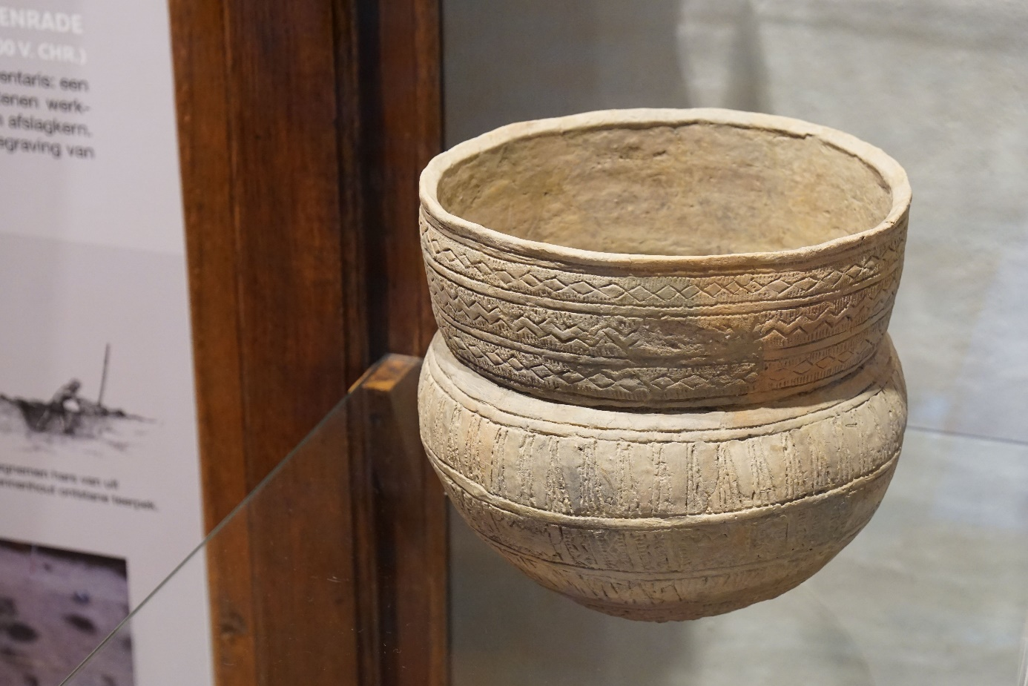

De Hattemse Klokbeker

Bijlage 2:
Verder verdiepen in onderwerp

- Kijken: Willem Wever KRO NCRV Hoe leefden de mensen in de prehistorie
https://willemwever.kro-ncrv.nl/vraag_antwoord/geschiedenis/hoe-leefden-de-mensen-de-prehistorie

Kijken en lezen
Het verhaal van Nederland NTR
Deel 1 uit het boek bij de serie
Aflevering 1
https://www.gids.tv/video/417592/het-verhaal-van-nederland-aflevering-1-gemist-bekijk-hier-de-hele-uitzending

